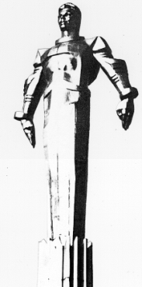 | Проект  Повестка дня  внеочередного заседания № 104  Совета депутатов муниципального округа Гагаринский  дата проведения: 25.08.2022 г.  время проведения: 19-00  место проведения: Университетский проспект, д.5  Зал заседаний
 | Вопрос, внесенный на заседание | Докладчик | Время обсуждения вопроса
1. | Об исполнении бюджета муниципального округа Гагаринский за 2021 год» | Русакова Е.Л. | 19:00  15 мин.
2. | О выплате поощрения депутатам муниципального округа Гагаринский за 3 квартал 2022 г. | Русакова Е.Л. | 19:15  15 мин.
3. | Об утверждении порядка принятия решения о применении к депутату, члену выборного органа местного самоуправления, выборному должностному лицу местного самоуправления мер ответственности, предусмотренных частью 7.3-1 статьи 40 Федерального закона от 6 октября 2003 года № 131-ФЗ «Об общих принципах организации местного самоуправления в Российской Федерации» | Зуев Ю.Б. | 19:30  15 мин.
4. | О внесении изменений и дополнений в Устав муниципального округа Гагаринский в городе Москве | Зуев Ю.Б. | 19:45  15 мин.
5. | О признании утратившим силу решения Совета депутатов муниципального округа Гагаринский от 20.06.2022 № 102/3 | Зуев Ю.Б. | 20:00  15 мин.
6. | О проведении дополнительных мероприятий  по социально-экономическому развитию Гагаринского р-на г. Москвы в 2022 году: ремонте квартиры нуждающейся гражданке Сторчак Л.А., по адресу: Ломоносовский пр-кт, д.23, кв.203 за счет средств СЭР 2022г. | Фахми Я.М. | 20:15  15 мин.
7. | Разное |  | 20:30  15 мин.

Глава муниципального округа
Гагаринский Е.Л. Русакова

